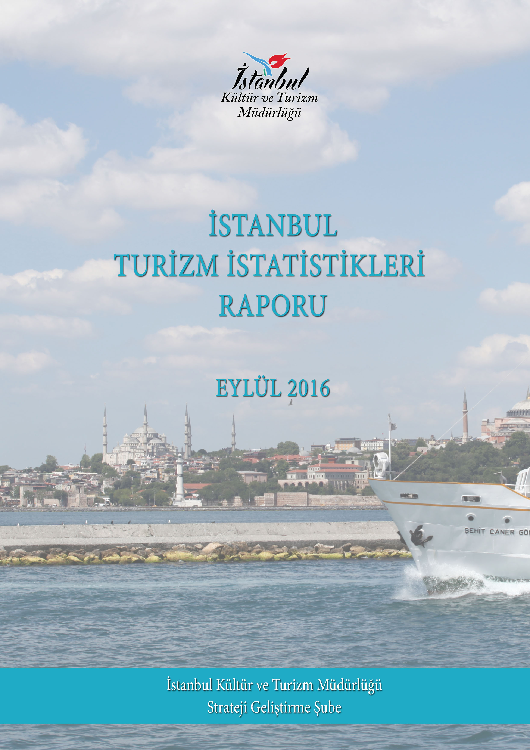

GİRİŞ

İstanbul Turizm İstatistikleri Raporu, İstanbul’daki sınır giriş kapıları olan Atatürk Havalimanı, Sabiha Gökçen Havalimanı, Haydarpaşa Limanı, Pendik Limanı, Zeytinburnu Limanı ve Karaköy Limanı’ndan alınan yabancı uyruklu ziyaretçilerin giriş verileriyle oluşturulmaktadır. Ayrıca raporumuzda, Müdürlüğümüzdeki kayıtlar esas alınarak, Turizm İşletme ve Yatırım Belgeli Tesislerle ilgili veriler güncel olarak yer almaktadır.

İncelemekte olduğunuz İstanbul Turizm İstatistikleri Raporu, 2016 yılı ocak-eylül aylarını kapsayan verilerin, önceki yıllarla karşılaştırmalı, aylık ve yıllık bazda çeşitli değerlendirmeleriyle oluşturulmuştur.

Kültür ve Turizm İl Müdürlüğümüzce hazırlanarak aylık olarak yayınlanan bu rapor, turizm sektöründe yer alan kurum, kuruluş, sivil toplum örgütleri, üniversiteler başta olmak üzere tüm ilgililerin kullanımına sunulmaktadır.

İstanbul Kültür ve Turizm İl Müdürlüğü
Strateji Geliştirme Şube tarafından hazırlanmaktadır.

Veri Hazırlama ve Değerlendirme: Abdurrahman ÇELİK / İstatistikçi

İÇİNDEKİLER

İSTANBUL’A GELEN YABANCI ZİYARETÇİ SAYILARI 4
SON BEŞ YIL OCAK-EYLÜL AYI GELEN YABANCI SAYILARI 4
2000-2015 YILLARI İSTANBUL’A GELEN YABANCI SAYILARI 5
2015-2016 YILLARI AYLIK GELEN ZİYARETÇİ GRAFİĞİ 5
GELİŞ YOLLARINA GÖRE GELEN YABANCI ZİYARETÇİ SAYILARI 6
MİLLİYETLERİNE GÖRE İSTANBUL’A GELEN YABANCILAR 7
2006, 2010 ve 2016 OCAK-EYLÜL AYINDA GELEN İLK 10 ÜLKE SIRALAMASI 10
ARAP ÜLKELERİ SON ÜÇ YIL GELEN ZİYARETÇİ 11
ARAP ÜLKELERİ 2014-2016 GELEN ZİYARETÇİ (OCAK-EYLÜL) 12
İSTANBUL’DAKİ ACENTALAR 13
KÜLTÜR VE TURİZM BAKANLIĞI “İŞLETME BELGELİ” KONAKLAMA TESİSLERİ 14
KÜLTÜR VE TURİZM BAKANLIĞI “YATIRIM BELGELİ” KONAKLAMA TESİSLERİ 14
YEME-İÇME VE EĞLENCE TESİSLERİ 15

İSTANBUL’A GELEN YABANCI ZİYARETÇİ SAYILARI

 | TÜRKİYE |  | İSTANBUL |  | 2015’e Göre Değişim Oranı (Aylık) | 2015’e Göre Değişim Oranı (Kümülâtif)
 | 2015 | 2016 | 2015 | 2016 | 2015’e Göre Değişim Oranı (Aylık) | 2015’e Göre Değişim Oranı (Kümülâtif)
OCAK | 1.250.941 | 1.170.333 | 691.496 | 692.172 | 0,1 | 0,1
ŞUBAT | 1.383.343 | 1.240.633 | 732.202 | 674.465 | -7,9 | -4,0
MART | 1.895.940 | 1.652.511 | 944.931 | 783.164 | -17,1 | -9,2
NİSAN | 2.437.263 | 1.753.045 | 1.037.506 | 715.161 | -31,1 | -15,9
MAYIS | 3.804.158 | 2.485.411 | 1.182.906 | 869.446 | -26,5 | -18,6
HAZİRAN | 4.123.109 | 2.438.293 | 1.091.357 | 707.050 | -35,2 | -21,8
TEMMUZ | 5.480.502 | 3.468.202 | 1.400.183 | 924.686 | -34,0 | -24,2
AĞUSTOS | 5.130.967 | 3.183.003 | 1.333.515 | 908.663 | -31,8 | -25,4
EYLÜL | 4.251.870 | ? | 1.205.089 | 800.675 | -33,6 | -26,4
 | 29.758.093 |  | 9.619.185 | 7.075.482

Atatürk ve Sabiha Gökçen Havalimanları ile Haydarpaşa, Pendik, Zeytinburnu ve Karaköy limanlarından alınan verilere göre; 2016 yılı ocak-eylül aylarında İstanbul’a gelen yabancı sayısını geçen yıl ile karşılaştırdığımızda %26 azalmış olduğunu görmekteyiz.

Eylül ayı gelen yabancı sayısı 2015 eylül ayına göre %34 daha azdır.

SON BEŞ YIL OCAK-EYLÜL AYI GELEN YABANCI SAYILARI

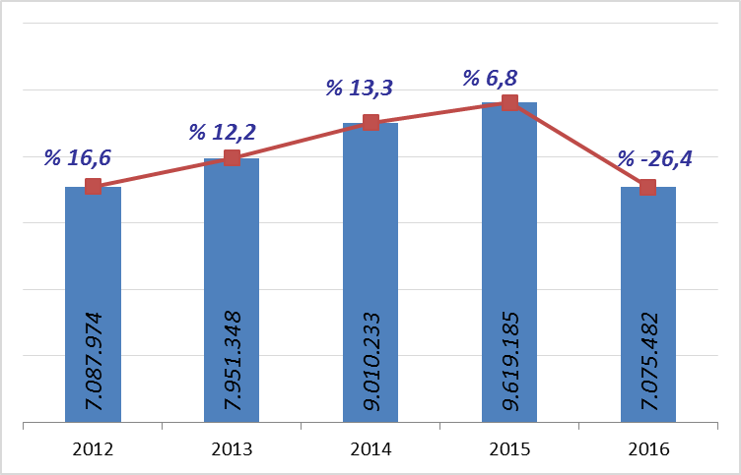
Ocak-eylül aylarında gelen ziyaretçi sayılarını son beş yıl olarak değerlendirdiğimizde şehrimize bu yıl ilk defa, bir önceki yıla göre daha az yabancı ziyaretçi geldiğini görmekteyiz.

2000-2015 YILLARI İSTANBUL’A GELEN YABANCI SAYILARI

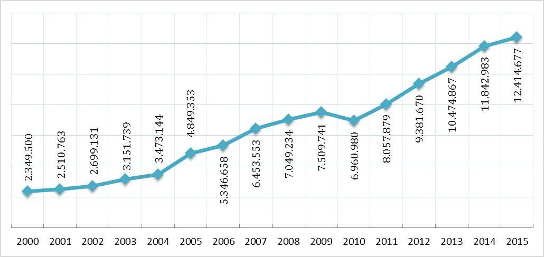

2015-2016 YILLARI AYLIK GELEN ZİYARETÇİ GRAFİĞİ

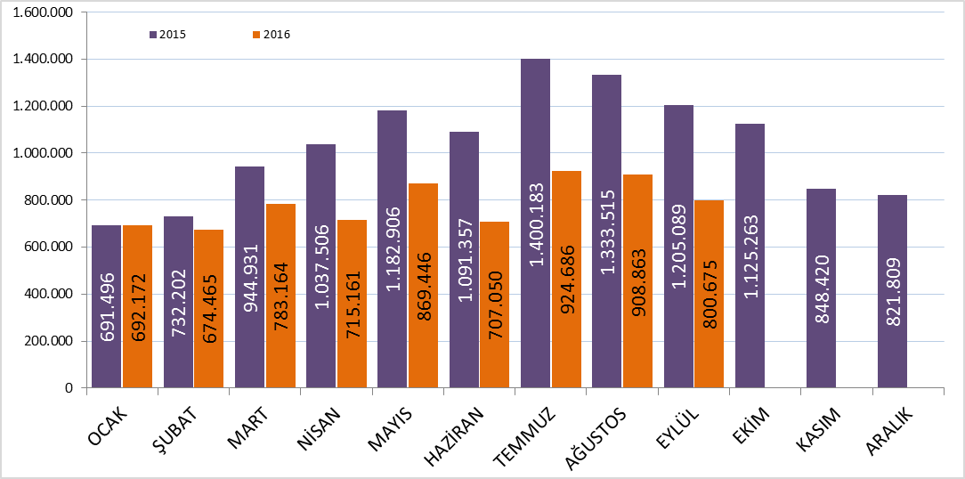

GELİŞ YOLLARINA GÖRE GELEN YABANCI ZİYARETÇİ SAYILARI

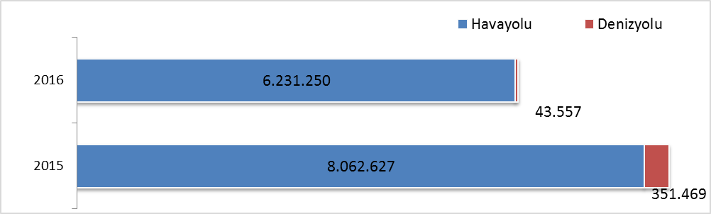

Geçen yılın ocak-eylül ayına göre havayolu ile geliş %22,7, denizyolu ile geliş %87,6 azalmıştır.

2016 | Atatürk Havalimanı | Sabiha Gökçen Havalimanı | H.paşa Limanı | Karaköy Limanı | Karaköy Transit | Pendik Limanı | Zeytinburnu Limanı | Toplam
Ocak | 540.285 | 149.759 | 315 | 220 | 0 | 1.042 | 551 | 692.172
Şubat | 538.056 | 134.520 | 324 | 205 | 0 | 778 | 582 | 674.465
Mart | 626.124 | 153.943 | 398 | 1.014 | 2 | 1.001 | 682 | 783.164
Nisan | 576.404 | 131.386 | 243 | 884 | 4.537 | 1.006 | 701 | 715.161
Mayıs | 695.397 | 162.537 | 376 | 2.250 | 7.084 | 982 | 820 | 869.446
Haziran | 557.433 | 135.969 | 215 | 3.946 | 7.952 | 862 | 673 | 707.050
Temmuz | 696.259 | 226.408 | 277 | 408 | 9 | 720 | 605 | 924.686
Ağustos | 687.995 | 218.775 | 229 | 359 | 0 | 712 | 593 | 908.663
Eylül | 625.369 | 170.647 | 155 | 467 | 2.242 | 807 | 988 | 800.675
Toplam | 5.543.322 | 1.483.944 | 2.532 | 9.753 | 21.826 | 7.910 | 6.195 | 7.075.482

2016 yılı ocak - eylül aylarında 7.075.482 yabancı ziyaretçi gelmiş olup, Karaköy limanından günübirlik ziyaretçi olarak 21.826 kişi gelmiştir.

Havayolu ile gelen yabancıların %21’i Sabiha Gökçen Havalimanını kullanmışlardır.

MİLLİYETLERİNE GÖRE İSTANBUL’A GELEN YABANCILAR

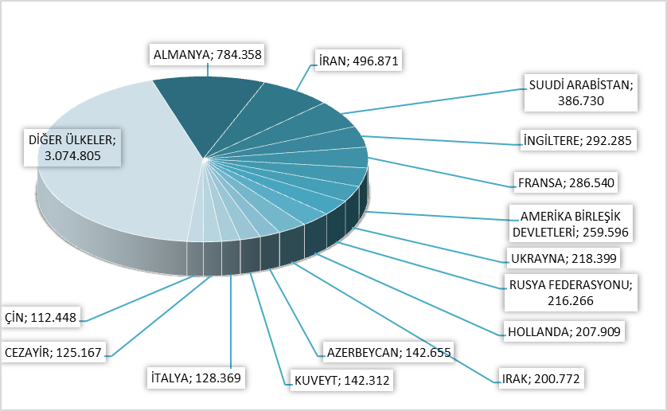

2016 yılı ilk dokuz ayında İstanbul’a gelen yabancıların toplamdaki yüzdeleri şöyle:
Almanlar:%11.1, İranlılar:%7.0, Suudi Arabistanlılar:%5.5, İngilizler:%4.1, Fransızlar:%4.0, Amerikalılar:%3.7, Ukraynalılar:%3.1, Ruslar:%3.1, Hollandalılar:%2.9, Iraklılar:%2.8, Azerbeycanlılar:%2.0, Kuveytliler:%2.0, İtalyanlar:%1.8, Cezayirliler:%1.8, Çinliler:%1.6, Diğer ülkeler: 43,5

Aynı Grafiğin 2015 yılı ocak-eylül ayları ise şu şekildeydi:

MİLLİYETLERİNE GÖRE İSTANBUL’A GELEN YABANCILAR
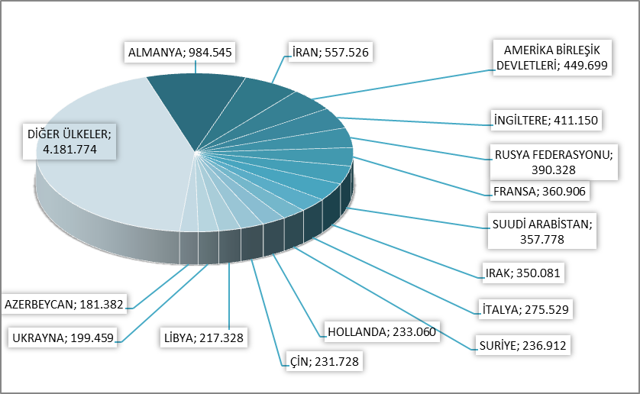

Almanlar:%10.2, İranlılar:%5.8, Amerikalılar:%4.7, İngilizler:%4.3, Ruslar:%4.1, Fransızlar:%3.8, Suudi Arabistanlılar:%3.7, Iraklılar:%3.6, İtalyanlar:%2.9, Suriyeliler:%2.5, Hollandalılar:%2.4, Çinliler:%2.4, Libyalılar:%2.3, Ukraynalılar:%2.1, Azerbeycanlılar:%1.9, Diğer ülkeler: 43,5

İSTANBUL’A GELEN YABANCILAR TÜM MİLLİYETLER 2015/2016

S. No | ÜLKE İSMİ | 2016 Gelen | 2015 Gelen | Değişim  % | S. No | ÜLKE İSMİ | 2016 Gelen | 2015 Gelen | Değişim  %
1 | ALMANYA | 784.358 | 984.545 | -20,3 | 56 | BİRLEŞİK ARAP EMİR. | 26.107 | 38.358 | -31,9
2 | İRAN | 496.871 | 557.526 | -10,9 | 57 | SIRBISTAN | 25.567 | 34.770 | -26,5
3 | SUUDİ ARABİSTAN | 386.730 | 357.778 | 8,1 | 58 | FİLİPİNLER | 25.295 | 31.079 | -18,6
4 | İNGİLTERE | 292.285 | 411.150 | -28,9 | 59 | ARNAVUTLUK | 24.908 | 26.225 | -5,0
5 | FRANSA | 286.540 | 360.906 | -20,6 | 60 | BREZİLYA | 24.680 | 55.090 | -55,2
6 | ABD | 259.596 | 449.699 | -42,3 | 61 | FİNLANDİYA | 24.110 | 34.623 | -30,4
7 | UKRAYNA | 218.399 | 199.459 | 9,5 | 62 | BOSNA HERSEK | 22.265 | 27.774 | -19,8
8 | RUSYA FEDERASYONU | 216.266 | 390.328 | -44,6 | 63 | ÇEK CUMHURİYETİ | 21.779 | 30.197 | -27,9
9 | HOLLANDA | 207.909 | 233.060 | -10,8 | 64 | HAYMATLOS | 21.446 | 30.554 | -29,8
10 | IRAK | 200.772 | 350.081 | -42,6 | 65 | İRLANDA | 21.156 | 29.122 | -27,4
11 | AZERBEYCAN | 142.655 | 181.382 | -21,4 | 66 | MACARİSTAN | 20.991 | 38.975 | -46,1
12 | KUVEYT | 142.312 | 138.465 | 2,8 | 67 | BEYAZ RUSYA | 19.413 | 21.574 | -10,0
13 | İTALYA | 128.369 | 275.529 | -53,4 | 68 | GÜNEY AFRİKA | 19.008 | 30.493 | -37,7
14 | CEZAYİR | 125.167 | 124.096 | 0,9 | 69 | NİJERYA | 17.852 | 18.998 | -6,0
15 | ÇİN | 112.448 | 231.728 | -51,5 | 70 | YEMEN | 17.666 | 18.097 | -2,4
16 | TÜRKMENİSTAN | 111.017 | 125.830 | -11,8 | 71 | TACİKİSTAN | 17.274 | 23.437 | -26,3
17 | ÜRDÜN | 110.326 | 89.487 | 23,3 | 72 | MAKEDONYA | 17.241 | 19.731 | -12,6
18 | AVUSTURYA | 108.866 | 135.267 | -19,5 | 73 | PORTAKİZ | 15.176 | 30.704 | -50,6
19 | İSVEÇ | 103.426 | 146.510 | -29,4 | 74 | LİTVANYA | 15.154 | 17.441 | -13,1
20 | LÜBNAN | 95.480 | 96.417 | -1,0 | 75 | KOLOMBİYA | 11.570 | 16.587 | -30,2
21 | BELÇİKA | 91.982 | 109.534 | -16,0 | 76 | FİLİSTİN | 11.299 | 10.347 | 9,2
22 | ÖZBEKİSTAN | 88.837 | 100.291 | -11,4 | 77 | SLOVAKYA | 10.760 | 15.817 | -32,0
23 | İSVİÇRE | 80.593 | 121.323 | -33,6 | 78 | ERMENİSTAN | 10.642 | 11.166 | -4,7
24 | İSRAİL | 80.432 | 78.683 | 2,2 | 79 | ESTONYA | 10.599 | 12.107 | -12,5
25 | KAZAKİSTAN | 78.729 | 116.332 | -32,3 | 80 | UMMAN | 10.343 | 14.746 | -29,9
26 | GÜNEY KORE | 78.554 | 162.945 | -51,8 | 81 | HIRVATİSTAN | 10.316 | 18.811 | -45,2
27 | SURİYE | 76.240 | 236.912 | -67,8 | 82 | MEKSİKA | 9.779 | 26.039 | -62,4
28 | KKTC | 73.362 | 85.993 | -14,7 | 83 | LETONYA | 9.616 | 13.837 | -30,5
29 | TUNUS | 70.998 | 72.969 | -2,7 | 84 | SLOVENYA | 8.967 | 15.684 | -42,8
30 | MISIR | 70.175 | 70.432 | -0,4 | 85 | SİNGAPUR | 8.870 | 14.620 | -39,3
31 | İSPANYA | 64.361 | 153.254 | -58,0 | 86 | YENİ ZELENDA | 7.831 | 20.753 | -62,3
32 | ROMANYA | 63.652 | 84.612 | -24,8 | 87 | MOĞOLİSTAN | 7.621 | 7.575 | 0,6
33 | YUNANİSTAN | 62.991 | 90.166 | -30,1 | 88 | SUDAN | 7.520 | 8.421 | -10,7
34 | DANİMARKA | 62.658 | 80.278 | -21,9 | 89 | TAYLAND | 7.135 | 16.399 | -56,5
35 | KIRGİZİSTAN | 62.598 | 62.371 | 0,4 | 90 | KARADAĞ | 7.018 | 8.622 | -18,6
36 | FAS | 58.647 | 70.215 | -16,5 | 91 | BANGLADEŞ | 6.628 | 8.734 | -24,1
37 | KANADA | 57.990 | 99.702 | -41,8 | 92 | ŞİLİ | 6.053 | 15.302 | -60,4
38 | BULGARİSTAN | 56.816 | 59.484 | -4,5 | 93 | HONKONG | 4.453 | 12.990 | -65,7
39 | LİBYA | 53.829 | 217.328 | -75,2 | 94 | KIBRIS RUM KESİMİ | 4.328 | 6.037 | -28,3
40 | HİNDİSTAN | 50.778 | 87.605 | -42,0 | 95 | KENYA | 4.085 | 5.403 | -24,4
41 | AVUSTRALYA | 49.543 | 125.093 | -60,4 | 96 | SENEGAL | 4.075 | 3.840 | 6,1
42 | ARJANTİN | 46.704 | 53.666 | -13,0 | 97 | KAMERUN | 3.802 | 4.224 | -10,0
43 | GÜRCİSTAN | 43.556 | 48.682 | -10,5 | 98 | ETİYOPYA | 3.787 | 3.684 | 2,8
44 | PAKİSTAN | 36.255 | 41.933 | -13,5 | 99 | KONGO DEMOK. CUM. | 3.768 | 4.203 | -10,3
45 | KOSOVA | 34.711 | 33.055 | 5,0 | 100 | BİR. MİLLETLER ÖRG. | 3.381 | 3.072 | 10,1
46 | TAYVAN | 33.267 | 29.466 | 12,9 | 101 | MALTA | 3.180 | 4.841 | -34,3
47 | MALAZYA | 32.432 | 45.991 | -29,5 | 102 | VENEZUELLA | 2.766 | 3.711 | -25,5
48 | AFGANİSTAN | 30.656 | 16.359 | 87,4 | 103 | PERU | 2.712 | 4.248 | -36,2
49 | JAPONYA | 30.382 | 72.679 | -58,2 | 104 | SOMALİ | 2.382 | 2.992 | -20,4
50 | BAHREYN | 30.103 | 23.323 | 29,1 | 105 | EKVATOR | 2.376 | 3.834 | -38,0
51 | POLONYA | 28.983 | 42.399 | -31,6 | 106 | NEPAL | 2.357 | 1.961 | 20,2
52 | ENDENOZYA | 28.611 | 34.830 | -17,9 | 107 | GANA | 2.238 | 2.646 | -15,4
53 | MOLDOVA CUM. | 28.598 | 32.399 | -11,7 | 108 | UGANDA | 2.098 | 2.048 | 2,4
54 | NORVEÇ | 28.578 | 48.891 | -41,5 | 109 | COTE D'IVOİRE | 1.904 | 1.919 | -0,8
55 | KATAR | 26.397 | 30.125 | -12,4 | 110 | URUGUAY | 1.882 | 4.613 | -59,2

S. No | ÜLKE İSMİ | 2016 Gelen | 2015 Gelen | Değişim  % | S. No | ÜLKE İSMİ | 2016 Gelen | 2015 Gelen | Değişim  %
111 | TANZANYA | 1.740 | 2.301 | -24,4 | 167 | SAN MARİO | 105 | 144 | -27,1
112 | SRİ LANKA | 1.637 | 2.291 | -28,5 | 168 | SEYCHELLES | 90 | 136 | -33,8
113 | VİETNAM | 1.610 | 3.122 | -48,4 | 169 | GİNE - BİSSAU | 89 | 110 | -19,1
114 | MALİ | 1.550 | 1.430 | 8,4 | 170 | ANDORRA | 77 | 170 | -54,7
115 | LÜKSEMBURG | 1.507 | 3.144 | -52,1 | 171 | SURİNAM | 72 | 110 | -34,5
116 | SAİNT KİTS VE NEVİS | 1.378 | 918 | 50,1 | 172 | EKVATOR GİNESİ | 71 | 65 | 9,2
117 | MORİTANYA | 1.229 | 1.235 | -0,5 | 173 | GRENADA | 71 | 59 | 20,3
118 | BURKİNA FASO | 1.163 | 1.699 | -31,5 | 174 | BARBADOS | 63 | 81 | -22,2
119 | ZİMBABWE | 1.163 | 1.066 | 9,1 | 175 | SWAZİLAND | 60 | 218 | -72,5
120 | GABON | 1.150 | 1.690 | -32,0 | 176 | FİJİ | 59 | 68 | -13,2
121 | ERİTRE | 1.023 | 1.038 | -1,4 | 177 | MONACO | 57 | 121 | -52,9
122 | KOSTARTİKA | 1.008 | 2.021 | -50,1 | 178 | FİLDİŞİ SAHİLİ | 55 | 92 | -40,2
123 | CİBUTİ | 996 | 846 | 17,7 | 179 | BAHAMA | 53 | 145 | -63,4
124 | İZLANDA | 981 | 1.436 | -31,7 | 180 | CAP - VERT | 50 | 81 | -38,3
125 | NİJER | 967 | 868 | 11,4 | 181 | TUVALU | 50 | 16 | 212,5
126 | DOMİNİK CUM. | 936 | 1.428 | -34,5 | 182 | LESOTO | 46 | 48 | -4,2
127 | MARITUS | 901 | 1.165 | -22,7 | 183 | BHUTAN | 36 | 28 | 28,6
128 | ANGOLA | 867 | 1.464 | -40,8 | 184 | YUGOSLAVYA | 32 | 2.749 | -98,8
129 | KÜBA | 838 | 900 | -6,9 | 185 | ANGUİLLA | 30 | 65 | -53,8
130 | PANAMA | 753 | 1.141 | -34,0 | 186 | LAO DEMOKRATİK CUM. | 30 | 68 | -55,9
131 | BOLİVYA | 734 | 899 | -18,4 | 187 | VATİKAN | 27 | 7 | 285,7
132 | KOMOR | 700 | 925 | -24,3 | 188 | SAİNT VİNCENT VE THE GRENADİNES | 26 | 47 | -44,7
133 | ÇAD | 692 | 655 | 5,6 | 189 | DOĞU TİMOR | 23 | 6 | 283,3
134 | PARAGUAY | 659 | 787 | -16,3 | 190 | SAİNT LUCİA | 20 | 88 | -77,3
135 | GİNE | 616 | 537 | 14,7 | 191 | GUYANA | 20 | 30 | -33,3
136 | GUETEMALA | 584 | 1.021 | -42,8 | 192 | VANUATU | 19 | 3 | 533,3
137 | BENİN | 513 | 547 | -6,2 | 193 | PAPUA YENİ GİNE | 17 | 37 | -54,1
138 | KONGO | 486 | 554 | -12,3 | 194 | TONGA | 15 | 13 | 15,4
139 | MOZAMBİK | 481 | 501 | -4,0 | 195 | SOLOMON ADALARI | 15 | 5 | 200,0
140 | BRUNİ | 468 | 533 | -12,2 | 196 | KUZEY KORE | 14 | 51 | -72,5
141 | GAMBİYA | 446 | 332 | 34,3 | 197 | SAMOA | 13 | 6 | 116,7
142 | LİHTEHSAYN | 427 | 690 | -38,1 | 198 | SAO TOME VE PRİNCİPE | 13 | 24 | -45,8
143 | RWANDA | 425 | 431 | -1,4 | 199 | KİRİBATİ | 11 | 5 | 120,0
144 | DOMİNİK | 411 | 249 | 65,1 | 200 | MARSHALL ADALARI | 11 | 1 | 1000,0
145 | ZAMBİYA | 408 | 585 | -30,3 | 201 | NAURU | 10 | 1 | 900,0
146 | HONDURAS | 384 | 530 | -27,5 | 202 | PALAU | 9 | 1 | -
147 | TRİNİDAD VE TOBAGO | 374 | 516 | -27,5 | 203 | MİCRONESİA | 9 | 0 | -
148 | ELSALVADOR | 348 | 441 | -21,1 | 204 | WAKE ADASI | 8 | 9 | -11,1
149 | JAMEİKA | 328 | 436 | -24,8 | 205 | KUZEY MARİAN ADALARI | 4 | 2 | -
150 | MYAMMAR | 288 | 507 | -43,2 | 206 | BURMA | 2 | 0 | -
151 | MALDİVE ADALARI | 264 | 421 | -37,3 | 207 | TÜRKS VE CAİCOS ADALARI | 2 | 0 | -
152 | TOGO | 263 | 279 | -5,7 | 208 | MADAGASKAR | 2 | 1 | -
153 | NİKARUGUA | 241 | 326 | -26,1 | 209 | BILINMEYEN PASAPORT | 2 | 3 | -
154 | MALAGAZI C. | 236 | 200 | 18,0 | 210 | ANTARTİKA | 2 | 6 | -
155 | SİERRA - LEONE | 228 | 197 | 15,7 | 211 | GUAM | 1 | 0 | -
156 | BURUNDİ | 200 | 147 | 36,1 | 212 | TARAFSIZ BÖLGE (NEUTRAL ZONE) | 1 | 0 | -
157 | NAMİBYA | 198 | 221 | -10,4 | 213 | HOLLANDA ANTİLLERİ | 1 | 0 | -
158 | LİBERYA | 153 | 355 | -56,9 | 214 | YENİ KALEDONYA | 1 | 1 | 0,0
159 | HAİTİ | 151 | 217 | -30,4 | 215 | REUNİON | 1 | 2 | -50,0
160 | MALAVİ | 140 | 314 | -55,4 | 216 | SVALBARD VE JAN MAYEN ADALARI | 1 | 1 | 0,0
161 | BELİZE | 138 | 135 | 2,2 | 217 | HEARD VE MCDONALD ADALARI | 1 | 2 | -50,0
162 | ORTA AFRİKA CUM. | 130 | 85 | 52,9 | 218 | VIRJIN ADALARI (US) | 1 | 0 | -
163 | KAMBOÇYA | 125 | 121 | 3,3
164 | ANTİGUA VE BARBUDA | 117 | 20 | 485,0
165 | MACAO | 106 | 552 | -80,8
166 | BOSTWANA | 106 | 121 | -12,4

2006, 2010 ve 2016 OCAK-EYLÜL AYINDA GELEN İLK 10 ÜLKE SIRALAMASI

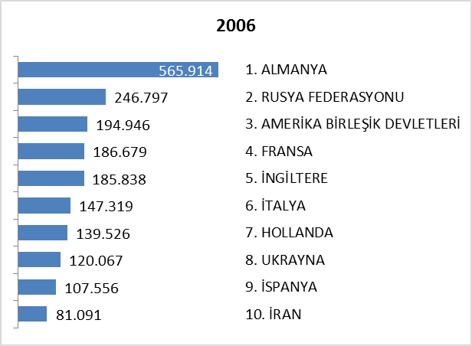
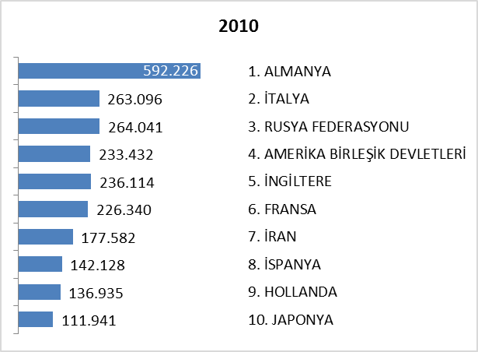
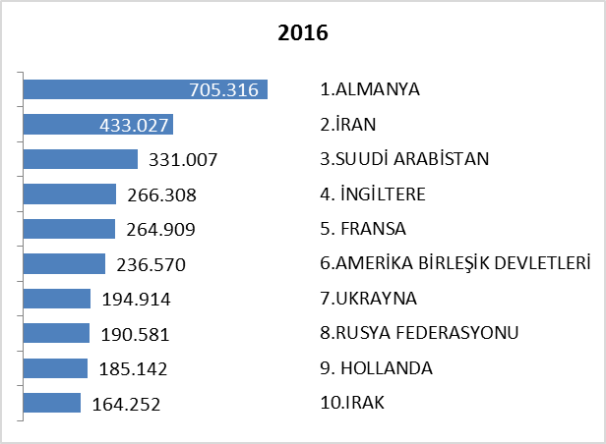

ARAP ÜLKELERİ SON ÜÇ YIL GELEN ZİYARETÇİ

Ocak-Eylül | 2014 | 2015 | 2016 | 2015-2016 değişim %
SUUDİ ARABİSTAN | 273.575 | 357.778 | 386.730 | 8,1
IRAK | 264.625 | 350.081 | 200.772 | -42,6
KUVEYT | 104.747 | 138.465 | 142.312 | 2,8
CEZAYİR | 117.011 | 124.096 | 125.167 | 0,9
ÜRDÜN | 79.314 | 89.487 | 110.326 | 23,3
LÜBNAN | 88.324 | 96.417 | 95.480 | -1,0
SURİYE | 173.352 | 236.912 | 76.240 | -67,8
TUNUS | 72.595 | 72.969 | 70.998 | -2,7
MISIR | 79.381 | 70.432 | 70.175 | -0,4
FAS | 62.545 | 70.215 | 58.647 | -16,5
LİBYA | 193.779 | 217.328 | 53.829 | -75,2
BAHREYN | 17.336 | 23.323 | 30.103 | 29,1
KATAR | 22.917 | 30.125 | 26.397 | -12,4
B.A.E | 38.982 | 38.358 | 26.107 | -31,9
YEMEN | 18.815 | 18.097 | 17.064 | -5,7
FİLİSTİN | 7.212 | 10.347 | 11.524 | 11,4
UMMAN | 10.804 | 14.746 | 9.995 | -32,2
SUDAN | 7.661 | 8.421 | 7.393 | -12,2
 | 1.632.975 | 1.967.597 | 1.519.259 | -22,8

Yukarıda son üç yılda Ocak-Eylül aylarında, Arap Ülkelerinden gelen ziyaretçi sayıları görülmektedir. Toplamda geçen yıla oranla %23 düşüş gözlenmiştir.

Aşağıda ise İstanbul’a gelen toplam ziyaretçi sayısı, Arap ülkelerinden gelen ziyaretçi sayısı ve bunların oranı görülmektedir. Görüldüğü üzere 2015’e kadar bu oran artmaktadır. 2011 yılından bu yana İstanbul’a gelen yabancı ziyaretçiler içerisinde Arap ülkelerinden gelenlerin oranı %11 den %20 lere çıkmıştır.

 | 2011 YILI | 2012 YILI | 2013 YILI | 2014 YILI | 2015 YILI | 2016 YILI*
İstanbul | 8.057.879 | 9.381.670 | 10.474.867 | 11.842.983 | 12.414.677 | 7.075.482
Arap Ülkeleri | 910.360 | 1.371.092 | 1.675.337 | 2.126.641 | 2.534.324 | 1.519.259
ORAN: | 11,3 | 14,6 | 16,0 | 18,0 | 20,4 | 21,5
*Ocak-Eylül ayları

ARAP ÜLKELERİ 2014-2016 GELEN ZİYARETÇİ (OCAK-EYLÜL)

Önceki Yıla Göre 2016 DEĞİŞİMİ ( Azalan, Artan )

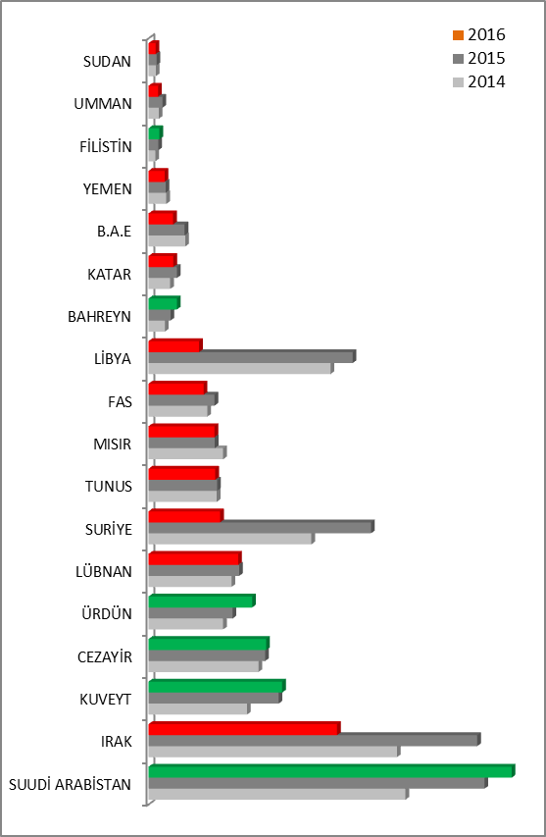

İSTANBUL’DAKİ ACENTALAR

Acenta Grubu | Merkez | Şube | Toplam
A Grubu | 2637 | 474 | 3111
B Grubu | 35 | 3 | 38
C Grubu | 37 | 9 | 46
 |  |  | 3195

İstanbul’da tüm gruplar ve şubeler dahil toplam 3195 adet acenta vardır.

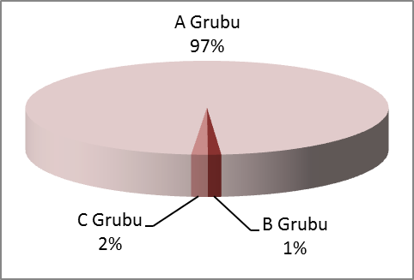

KONAKLAMA TESİSLERİ

KÜLTÜR VE TURİZM BAKANLIĞI “İŞLETME BELGELİ” KONAKLAMA TESİSLERİ
YERİ | Avrupa | Anadolu | Tesis Sayısı TOPLAM | Avrupa | Anadolu | Avrupa | Anadolu | Yatak Sayısı TOPLAM
TÜRÜ | Tesis Sayısı |  | Tesis Sayısı TOPLAM | Oda Sayısı |  | Yatak Sayısı |  | Yatak Sayısı TOPLAM
Özel Tesis | 111 | 12 | 123 | 4164 | 411 | 10582 | 819 | 11401
Butik Otel | 15 | 2 | 17 | 716 | 42 | 1.436 | 84 | 1520
Beş Yıldızlı Otel | 71 | 18 | 89 | 18301 | 4816 | 37038 | 9630 | 46668
Dört Yıldızlı Otel | 109 | 10 | 119 | 12576 | 927 | 25214 | 1833 | 27047
Üç Yıldızlı Otel | 96 | 15 | 111 | 5590 | 772 | 10929 | 1471 | 12400
İki Yıldızlı Otel | 40 | 4 | 44 | 1.450 | 146 | 2.276 | 295 | 2571
Tek Yıldızlı Otel | 6 | 1 | 7 | 144 | 19 | 271 | 38 | 309
Apart Otel | 2 | 1 | 3 | 58 | 36 | 154 | 72 | 226
Pansiyon | 3 | 1 | 4 | 26 | 9 | 52 | 18 | 70
Hostel | 1 | - | 1 | 123 | - | 166 | - | 166
TOPLAM | 454 | 64 | 518 | 38268 | 6725 | 88118 | 14260 | 102378

Yukarıdaki Tabloda Kültür ve Turizm Bakanlığımızdan “İşletme Belgeli” konaklama tesisleri yer almaktadır. Avrupa ve Anadolu yakası olarak ayrı ayrı belirtilmiş olan toplam 518 tesisin tamamının yatak kapasitesi toplamı 102.378’dir.
Aşağıda ise Bakanlığımızdan yatırım belgesi almış olan 186 adet tesise ait değerler görülmektedir. İstanbul’da inşası devam eden toplam 43.305 yatak kapasiteli konaklama tesisi bulunmaktadır.

KÜLTÜR VE TURİZM BAKANLIĞI “YATIRIM BELGELİ” KONAKLAMA TESİSLERİ
YERİ | Avrupa | Anadolu | Tesis Sayısı TOPLAM | Avrupa | Anadolu | Avrupa | Anadolu | Yatak Sayısı TOPLAM
TÜRÜ | Tesis Sayısı |  | Tesis Sayısı TOPLAM | Oda Sayısı |  | Yatak Sayısı |  | Yatak Sayısı TOPLAM
Özel Tesis | 16 | 1 | 17 | 497 | 12 | 1002 | 24 | 1026
Butik Otel | 14 | - | 14 | 501 | - | 1006 | - | 1006
Beş Yıldızlı Otel | 34 | 6 | 40 | 8810 | 1361 | 19077 | 2834 | 21911
Dört Yıldızlı Otel | 45 | 10 | 55 | 5317 | 1359 | 10585 | 2885 | 13470
Üç Yıldızlı Otel | 41 | 10 | 51 | 2021 | 735 | 4109 | 1425 | 5534
İki Yıldızlı Otel | 3 | 3 | 6 | 56 | 46 | 102 | 92 | 194
Tek Yıldızlı Otel | 2 | - | 2 | 52 | - | 104 | - | 104
Hostel | 1 | - | 1 | 30 | - | 60 | - | 60
TOPLAM | 156 | 30 | 186 | 17284 | 3513 | 36045 | 7260 | 43305

YEME-İÇME VE EĞLENCE TESİSLERİ

KÜLTÜR VE TURİZM BAKANLIĞI “İŞLETME BELGELİ”

YERİ | Avrupa | Anadolu | Avrupa | Anadolu | TOPLAM  Kapasite
TÜRÜ | Sayısı |  | Kapasite |  | TOPLAM  Kapasite
Özel Tesis | 146 | 29 | 22199 | 6289 | 28488
Lüks Lokanta | 1 | - | 600 | - | 600
1.Sınıf Lokanta | 105 | 56 | 25595 | 16759 | 42354
2.Sınıf Lokanta | 32 | 14 | 4958 | 1910 | 6868
Kafeterya | 5 | 1 | 640 | 175 | 815
Müstakil Eğlence Yerleri | 6 | 1 | 950 | 50 | 1000
Bar | 2 | 2 | 210 | 90 | 300
Günübirlik Tesisler | 9 | 7 | 2345 | 1245 | 3590
Kongre Merkezleri | 3 | - | - | - | 0
Yat Limanları | 2 | - | - | - | 0
Ara Toplam | 311 | 110 | 57497 | 26518 | 84015
Yüzer Lokantalar | 46 |  | 16742
Günübirlik Gezi Tekneleri | 73 |  | 12961
Ticari Yatlar | 180 |  | 1225
Havuzlar | 1 |  | -
Tüm Toplam | 721 |  | 114750

Tabloda, Kültür ve Turizm Bakanlığından “İşletme Belgeli” Yeme – İçme ve Eğlence Tesisleri yer almaktadır. Bunların toplam kapasitesi 114.750 kişidir. Bu kapasitenin 30.928 kişilik kısmı Yüzer Lokantalar, Günübirlik Gezi Tekneleri ve Ticari Yatlar olarak belgelendirilen deniz taşıtlarına aittir.

Aşağıda ise Bakanlığımızdan yatırım belgesi almış olan tesislerin sayıları görülmektedir. İstanbul’da inşası devam eden toplam 4.671 kişi kapasiteli Yeme – İçme ve Eğlence Tesisi bulunmaktadır.

TURİZM YATIRIMI BELGELİ YEME-İÇME VE EĞLENCE TESİSLERİ

YERİ | Avrupa | Anadolu | Avrupa | Anadolu | TOPLAM
TÜRÜ | Sayısı |  | Kapasite |  | Kapasite
1.Sınıf Lokanta | 13 | 6 | 3165 | 1086 | 4251
Eğlence Merkezi | - | 1 | - | 300 | 300
Özel Belgeli | 1 | 1 | 60 | 60 | 120
Yat Limanları | 1 | - | - | - | -
Toplam | 15 | 8 | 3225 | 1446 | 4671

